ERF INFORMACION DE LAS PANTALLAS

PANTALLA DE ACCESO

La pantalla de acceso es la que va al inicio solo así que es la primera el objetivo de esta pantalla de acceso pues es que tengas acceso al sistema. De aquí lo importante es que la entrada al sistema tiene que ser con correo electrónico y contraseña no puede ser con credenciales de otro sistema, no puede ser con eh cualquier forma de atajo cualquier cosa que ahorre tiempo no puede ser así por qué porque el tema aquí es dinero y todo lo que tiene que ver con dinero no puede haber atajos

1. Campo del usuario
2. Contraseña
3. botón de aceptación, para checar si es correcto o no.
4. Campo para ir a buscar el correo electrónico en caso de que se me olvide
5. con el botón de restaurar me lleva a otra página donde yo pueda restaurar su contraseña

PANTALLA DE RECUPERACION

la pantalla de recuperación también debería ser muy simple. Únicamente necesito que esta pantalla tenga un campo de correo electrónico y un campo para teclear una nueva contraseña. Una vez que tengas estos 2 datos tecleados pues, le das enter y el sistema tendría que actualizarte el correo que tienes con la nueva contraseña que le acabas de teclear abajo se ve en algunos textos pues nada más se refiere, a las recomendaciones normales de una contraseña es decir 8 caracteres, símbolo, número y cualquier cosa que se necesite,

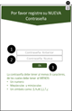

1. El campo para teclear contraseña
2. campo para repetir la contraseña
3. botón de ok para actualizar la contraseña

PRINCIPAL

si logras acceder al sistema porque tu contraseña está autorizada. El primer lugar al que debería llevarte, debería ser este: la página principal o el main page. No debería llevarte directamente al flujo de caja, porque se supone que para acceder al flujo de caja también deberías tener un permiso. Aquí podemos acceder fácilmente a todas las características principales que debería tener el software donde están agrupadas cada una en un iconito que se despliega hacia la izquierda.

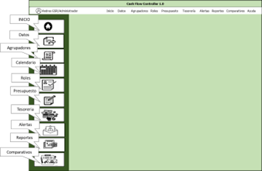

CASH FLOW (MAIN)

si el usuario cuenta con las autorizaciones necesarias, y puede acceder directamente al cash Flow, tendría que aparecerle un cuadro como el que se muestra a continuación. En este cuadro se muestran el flujo de caja de una empresa x. Éste debería desplegarse y recalcularse, cada vez que se abre el sistema. Es decir, no necesita que yo le dé la instrucción al sistema de que lo recalcule.

1. Logo de la empresa, imágenes en formato png debería cargarse cuando se crea el cliente
2. nombre de la empresa
3. datos del encabezado
4. filtro de empresa o persona
5. filtro de cuenta bancaria
6. filtro de agrupador es decir toda la información tiene que mostrarse filtrada por este agrupador en específico
7. filtro de jerarquía. Establecido en base al agrupador seleccionado anteriormente
8. línea de tiempo o timeline
9. seleccionador de la línea de tiempo: semanal, mensual o anual
10. Time line seleccionador anual
11. columna de conceptos, esta columna ya viene predefinida en el sistema y son los filtros básicos con los cual es se arma toda la información, esta jerarquía interna no puede cambiarse. Se le puede cambiar el nombre, pero no puede cambiarse o modificar su naturaleza.
12. Columna de datos reales en esta columna se tienen que desplegar todos los montos, o mejor dicho el monto acumulado de todas las notas por cobrar o todas las notas por pagar que correspondan a esa semana es decir todo lo que haya en las tablas de movimientos bancarios se tienen que mostrar en esta columna en la columna de real.
13. porque en la columna de plan se muestran todos los datos que hay en las tablas de cuentas por pagar y de cuentas por cobrar. Si por un lado se muestra la información real y planeada, que se obtiene de las diferentes tablas del sistema, por otro lado hay que entender que toda la información de la tabla de movimientos bancarios, lo obtiene de la tabla de cuentas por pagar y cuentas por cobrar. Porque existe un identificador llamado link, que es creado manualmente para conciliar los movimientos contables y los movimientos reales. Entendiéndose que los contables son los de los documentos y cuentas por pagar y cobrar, y los reales son los movimientos bancarios.
14. Sumatoria de cada uno de los diferentes conceptos que integran los ingresos.
15. Sumatoria de cada uno de los diferentes conceptos que integran los egresos.
16. Saldo final en cualquier caso va a ser igual: saldo inicial más ingresos, menos egresos. El saldo inicial de cada período va a ser igual al saldo final del periodo anterior.
17. Al finalizar el cuadro se muestran 2 nuevas columnas de datos, la primera se denomina acumulado la información real.
18. La segunda se denomina acumulado de información planeada. Esto se hace a fin de mostrar totales, ya sea por el periodo mostrado en pantalla o por todo el periodo de análisis que normalmente es de 1 año
19. botón de acceso al menú linkeo

PANTALLA DE LINKEO

El menú linteo, o la pantalla de linkeo. Está diseñada para que yo pueda visualizar 2 pantallas al mismo tiempo. Donde pueda ver información planeada no linkeada. Y por el otro, información real no asignada. En el momento en el que yo creo un link entre una información, es decir una factura y un movimiento real, el movimiento real vas a tener todos los agrupadores y características del movimiento planeado.

1.

CALENDARIO

El menú calendario tiene como fin mostrarnos cómo se configura el calendario de trabajo de la empresa. Esta es una sección que debe tener la máxima interactividad posible porque en esta sección, se tienen muchas definiciones, ejemplo: los días de la semana que se trabajan, la identificación del año fiscal, y finalmente, la asignación de la semana por día. Todo esto se puede salvar y se puede editar. Cada vez que se hace un cambio en esta sección se reconfigura todo. Cuando se menciona la expresión se reconfigura todo, nos estamos refiriendo específicamente a que todo debería recalcularse otra vez en base a estos nuevos parámetros o criterios que son designados.

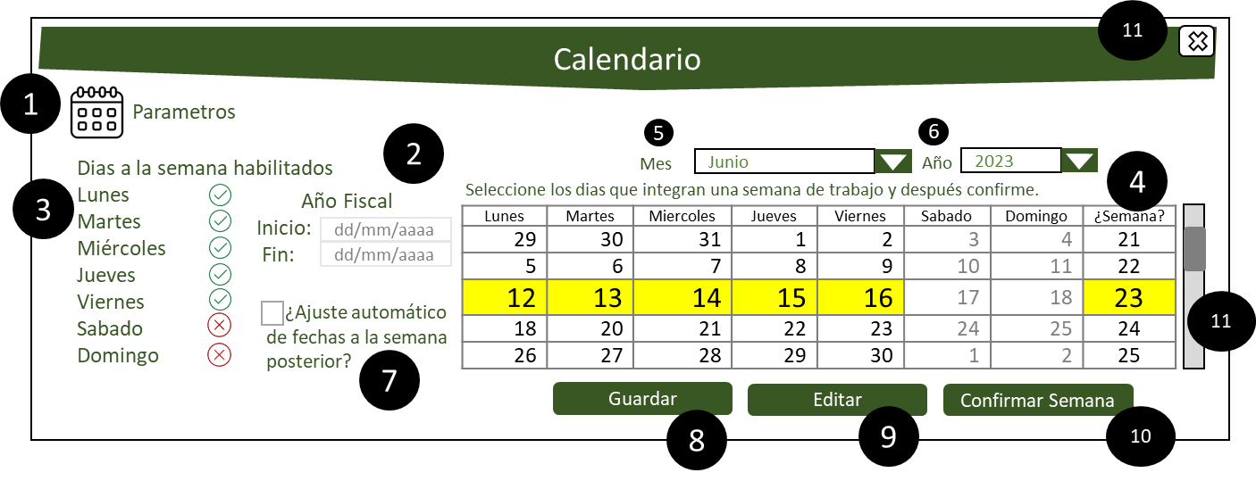

1. icono de acceso
2. fechas de inicio del año fiscal
3. seleccionador de día laborable
4. Indicador de qué semana del año se está trabajando este debe ser consecutivo, y se asigna automáticamente al crear una nueva semana
5. seleccionador del mes que se va a mostrar en pantalla
6. seleccionador del año, que a su vez se va a mostrar en pantalla.
7. Ajustador automático de fecha a la semana posterior. O se asigna a la semana anterior depende como caiga la fecha de pago.
8. Botón de guardar cambios
9. botón de editar
10. botón de guardar todos los cambios y de creación del nuevo consecutivo de semana
11. barra de desplazamiento
12. cierre de la pantalla

CONFIGURACION

la pantalla de configuración me da acceso a los datos de los diferentes usuarios que han sido creados para el manejo de la información de la cuenta principal. Además de poder editar y cambiar los datos de la cuenta bancaria. Los permisos para modificar estos datos se otorgan o se revocan en el menú siguiente. En el diseño de la base de datos podemos observar cómo se ha creado una tabla que se llama permisos donde se obliga al sistema a que cada vez que se va a encontrar una acción el usuario vaya esa tabla y revise que tenga el permiso para realizar esa acción de lo contrario el sistema no lo va a hacer.

1. Seleccione el usuario que se va a modificar
2. botón de creación de nuevo usuario
3. botón de eliminación de usuario
4. botón de edición de usuario
5. área de selección de la cuenta bancaria
6. botón de creación de nueva cuenta bancaria
7. botón para eliminar cuenta bancaria
8. botón para editar datos de cuenta bancaria

PERMISOS USUARIO

El menu de permisos de usuario se refiere a la edición de todas las capacidades para hacer o no hacer. Aquí se visualizan en el menú contextual.

1. foto de la persona
2. seleccione la persona o la empresa de la cual se van a editar los datos
3. guardar datos
4. cancelar datos y salir
5. campo de nombre de usuario
6. campo de email
7. fecha de creación del usuario
8. rol del usuario este puede ser designado libremente
9. puesto actual del usuario, este puede ser designado libremente
10. último acceso del usuario

de la función 11 a la función 19, se enumeran todas aquellas capacidades que tiene activadas o desactivadas del usuario es decir te indica lo que puede hacer o no hacer cada uno de estos usuarios

CUENTA BANCARIA

En el caso de la cuenta bancaria, es importante tener Claro, que se pueden manejar una o varias cuentas bancarias y que estas pueden estar denominadas en diferentes monedas. Actualmente sólo tendremos habilitadas las todas las cuentas en moneda nacional o en un solo tipo de moneda la idea es que puedas tener varias cuentas bancarias y simular las operaciones que llevas a cabo entre estas cuentas por ejemplo transferencias de efectivo, o préstamos inter compañías o alguna operación similar.

Fotos de la persona

1. Imagen o logotipo de la empresa
2. cuenta bancaria
3. Icono para guardar cambios
4. icono para salir sin guardar
5. campo de nombre del banco
6. campo de número de cuenta
7. campo de sucursal
8. campo de clave interbancaria dirección del estado de cuenta
9. dirección activa en el estado de cuenta
10. país activo que aparece en el estado de cuenta
11. fecha de creación de la cuenta bancaria en el sistema

AGRUPADORES

la sección de agrupadores, es el corazón del sistema. Ya que proporciona, las estructuras de información con las cual es se van a organizar las facturas por pagar y las facturas por cobrar. La estructura es muy simple va de padres a hijos es decir puede ir por niveles de información o puede ir por creación de nuevos niveles o nuevos campos y podemos denominarlos como columnas o dimensiones.

En teoría sólo vamos a permitirle al usuario que pueda crear 9 nuevas dimensiones campos llamados personalizados. Es decir que sólo él pueda decidir qué va dentro de cada uno de ellos.

Por otro lado el sistema va a traer precargados, desde el nivel uno hasta el nivel 4. Podemos observar como en el cuadro de diálogo, se ven lo que hay dentro de cada uno de los 3 diferentes niveles de información. Y finalmente del lado derecho del cuadro de diálogo las diferentes opciones, para guardar borrar o editar un dato dentro de las jerarquías o campos enteros de estos agrupadores. En la esquina superior derecha se muestran los botones de guardar cambios o de cancelar cambios. En la esquina inferior izquirda, existe un botón de actualización de la información.

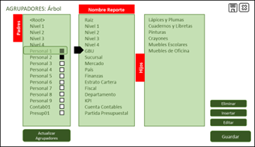

CAPTURA DE LA INFORMACION

La captura de la información se tiene que hacer en diferentes tablas la información se puede dividir en 2 tipos planeada y real entendiéndose que la planeada son todos aquellos documentos y notas y facturas que se tienen que cobrar o se tienen que pagar y la real está toda aquella que se refleja en un movimiento bancario originalmente se tiene pensado una tabla para cuentas por pagar y otra y otra tabla para cuentas por cobrar y para acceder a estas tablas tienes que entrar antes al sistema el sistema te va a dar acceso a los diferentes opciones

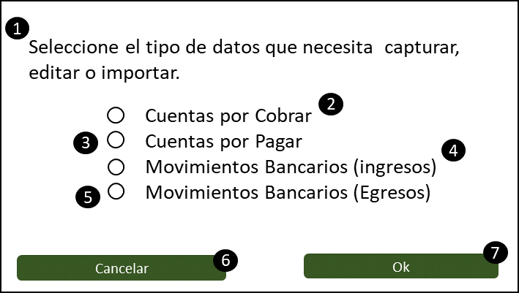

1. texto con la redacción del tipo de dato que se va a seleccionar
2. opción de cuentas por cobrar
3. opción de cuentas por pagar
4. opción de ingresos en banco
5. opción de egresos en banco
6. cancelar consulta
7. generar consulta o acceder al menú correspondiente

CUENTAS POR PAGAR O CUENTAS POR COBRAR: COPIA Y PEGA

si será la opción de entrar a ver las cuentas por pagar o ver las cuentas por cobrar te va a salir esta pantalla activada en sus 3 diferentes modalidades: copiar y pegar, importar desde archivo, o o edición de la información. Este esquema funciona para los 2 opciones ya que es el mismo tipo de información y el mismo tipo de columnas que se van a utilizar

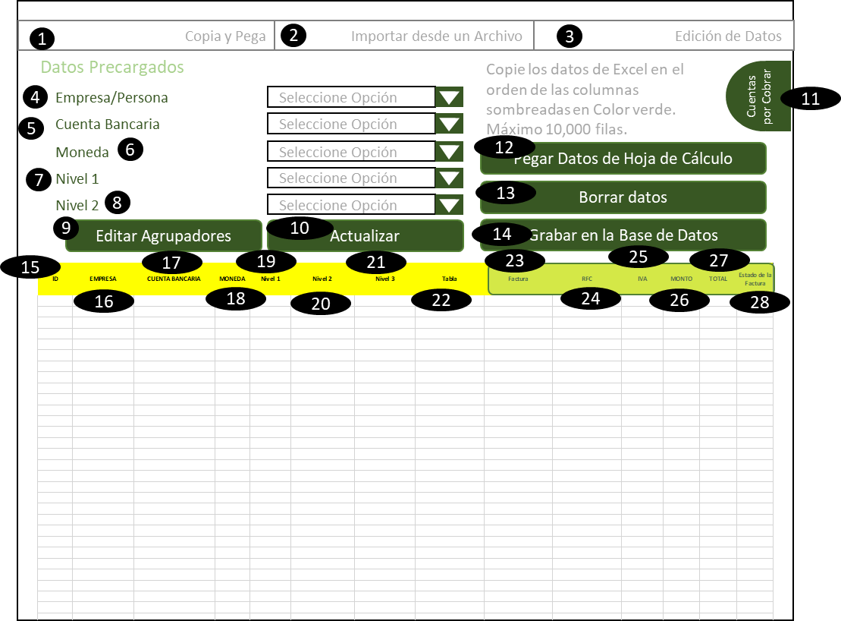

1. pestaña copia y pega
2. pestaña importar desde archivo
3. pestaña de edición de datos
4. selector de empresa
5. selector de cuenta bancaria
6. selector de moneda
7. selector de nivel 3
8. selector de nivel 2
9. Acceso al menú de agrupadores
10. actualización de la información
11. señalizador de cuentas por cobrar o cuentas por pagar
12. botón de pegar datos desde el portapapeles
13. botón de borrar datos en pantalla
14. botón de grabar datos en la base de datos
15. identificador de registro
16. columna de empresa
17. Columna de cuenta bancaria
18. Columna de moneda
19. Columna de nivel uno
20. columna de nivel 2
21. columna de nivel 3
22. columna de tabla a la que pertenecen los datos
23. Columna de Fecha
24. Columna de RFC
25. Columna de Monto
26. Columna de IVA
27. Columna de Total
28. Columna de Estado de la Factura

Para poder copiar y pegar, es necesario que el usuario, organice la información en las mismas columnas que se muestran en este cuadro. En caso de que no se tenga información en alguna de las celdas, es posible que este dato se quede en blanco. No debe ser un obstáculo que no se tenga algún dato para que no se registre en la base de datos.

CUENTAS POR COBRAR O PAGAR: IMPORTAR DESDE ARCHIVO

el importar desde un archivo debería ser un proceso muy sencillo recomendamos que únicamente se utilicen archivos tipo CSV, TXT o XLS. Todo esto a fin de que la información este lo más estandarizado posible y sea fácil de transformar para importarlo.

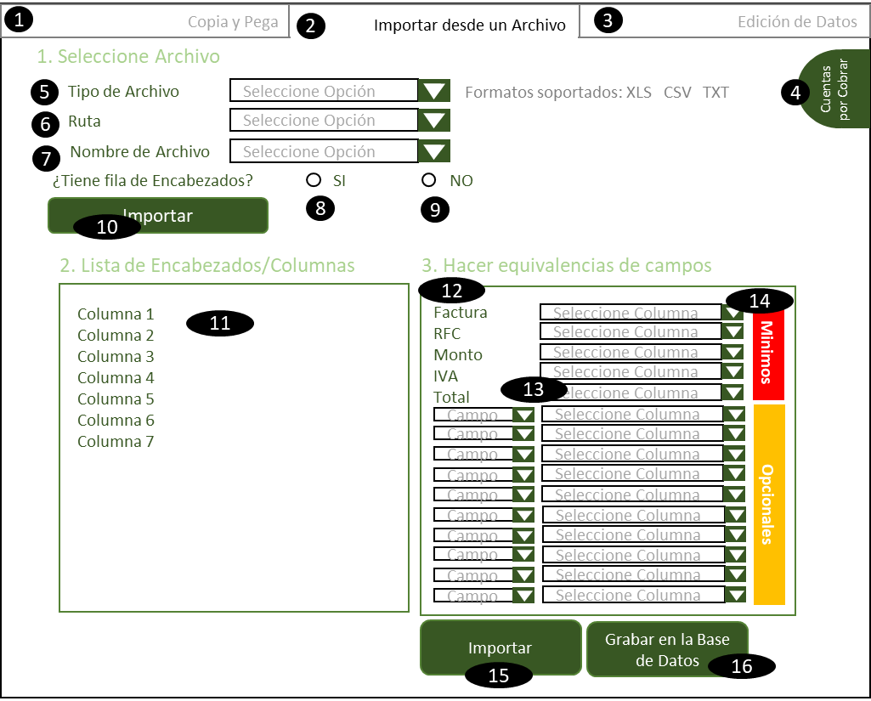

1. pestaña copiar y pegar
2. pues tan importantes de archivo
3. pestaña edición de la información
4. Identificador de si es tabla de cuentas por cobrar o tabla de cuentas por pagar
5. selección de tipo de archivo
6. selección de la ruta de carga del archivo
7. nombre del archivo
8. Aceptar que el archivo tiene encabezados en la primera fila
9. rechazar que el archivo tiene encabezados en la primera fila
10. botón de ejecutar la importación de los datos bajo los parámetros definidos anteriormente
11. En este recuadro se deben mostrar la lista de las columnas o campos que se van a importar, o que están disponibles en el archivo de origen
12. Aquí se muestran todos los campos que van por defecto.
13. Son todos los campos que van opcionales
14. aquí se muestran las columnas o campos desde los cual es se pueden obtener la información de los campos indicando en el punto 12 y el punto 13
15. Ejecutar la acción de importar datos, desde el archivo seleccionado y bajo los parámetros indicados
16. grabar los datos recuperados en la base de datos

CUENTAS POR PAGAR O CUENTAS POR COBRAR: EDICION DE DATOS el

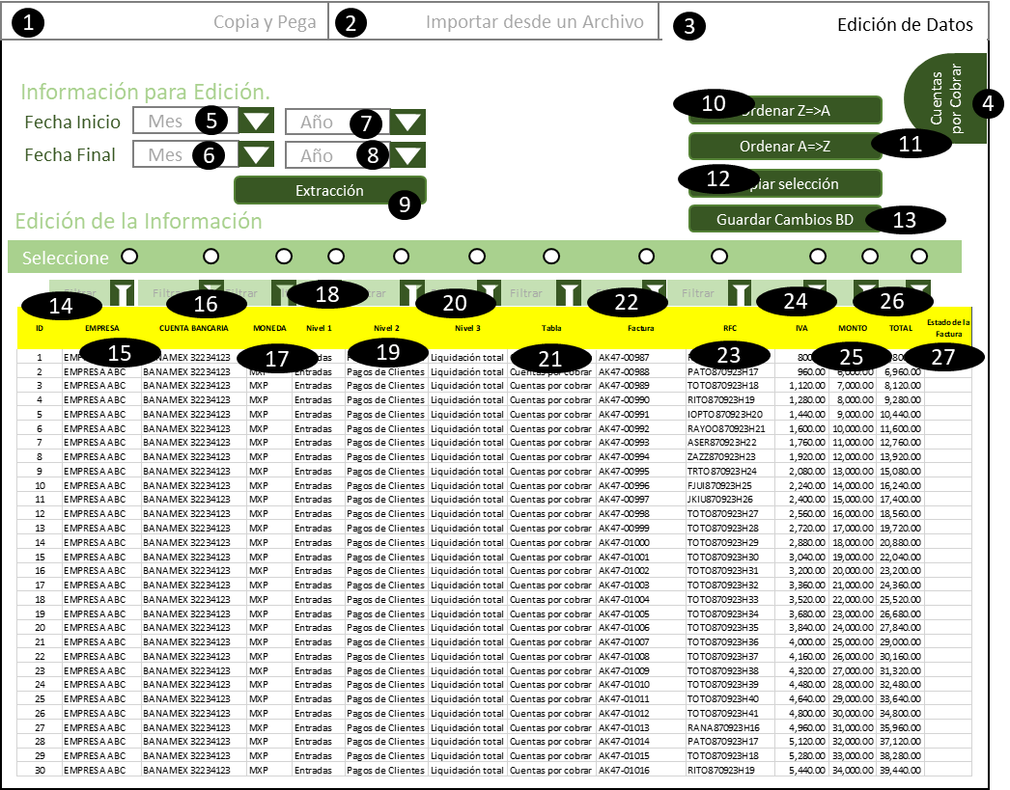

CUENTAS POR PAGAR O CUENTAS POR COBRAR: DIFERENCIADOR

El diferenciador principal entre las tablas de cuentas por pagar y de cuentas por cobrar, debe ser un señalizador en color azul o en color verde que destaque sobre todo a fin de que el usuario pueda identificar fácilmente en qué tabla se está trabajando este es un paso o medida de seguridad muy necesario ya que se puede caer en confusión debido a la gran similitud de las estructuras de datos

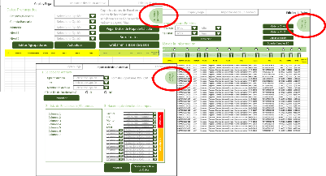

COPIAR Y PEGAR

El esquema de copiar y pegar es totalmente igual al esquema anterior

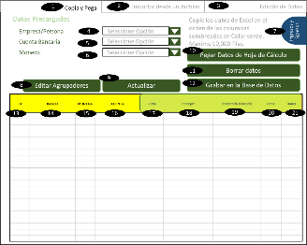

IMPORTAR DESDE UN ARCHIVO

importar desde un archivo tiene una mecánica idéntica a la de cuentas por pagar o cuentas por cobrar, son lo mismo.

Edición de datos

la edición de datos tanto para cuentas por cobrar como para cuentas por pagar debería ser igual en todos los casos.

MOVIMIENTOS BANCARIOS

Para el caso específico, de los cuadros de movimientos bancarios, es decir de ingresos o de egresos debe contemplarse que la estructura es absolutamente igual lo único que van a cambiar son los campos. Y solo los campos a los que se refieren dentro de los aspectos. En teoría pueden editarse, y pegarse tanto datos de entradas como de salidas. Porque la información se recupera de los estados de cuenta o de los sistemas bancarios revuelta por lo tanto es más fácil pensar que el sistema admita los 2 tipos de datos pero que los considere en una diferente columna, tal y como aparece en los sistemas bancarios

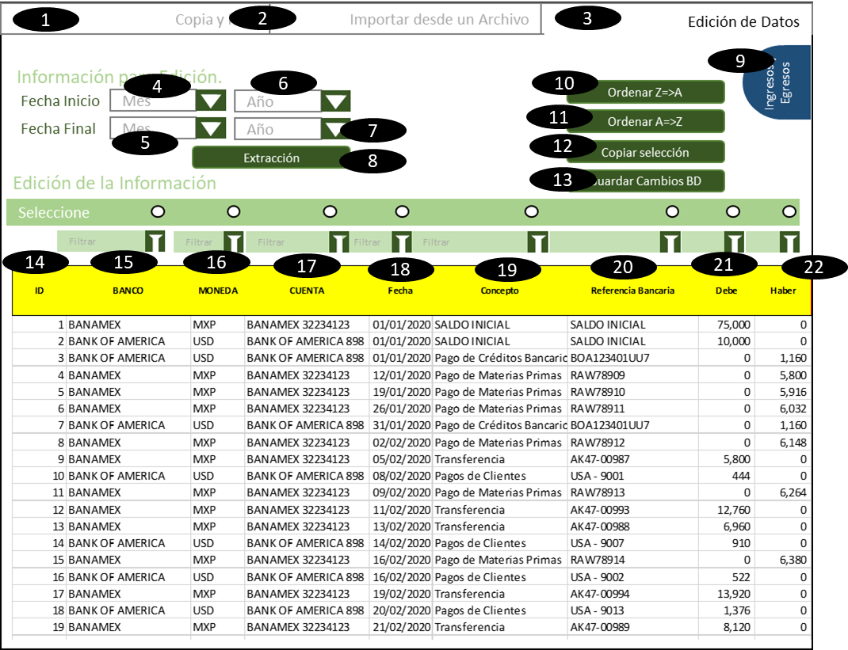

1. Pestaña de copia y pega
2. Pestaña de importar desde un archivo
3. Pestaña de edición de datos
4. filtro de mes de inicio
5. filtro de año de inicio
6. filtro de mes de finalización de consulta
7. filtro de año de finalización de consulta
8. botón de ejecución de extracción de la información de la base de datos
9. señalizador de que estamos en una hoja de movimientos bancarios
10. ordenar de la a la z
11. ordenar de la Z a la A
12. Copiar todos los datos mostrados en pantalla
13. guardar cambios en la base de datos
14. identificador del registro
15. Columna de banco
16. columna de moneda
17. columna de cuenta
18. columna de fecha
19. columna de concepto
20. columnas de referencia bancaria
21. columna del debe
22. columna del haber